苏教版五年级数学下册期末测试卷四
一、看清题目，巧思妙算。（共28分）
1、直接写出得数：（4分）
$\frac{3}{7}$+ $\frac{2}{7}$= $\frac{2}{3}$- $\frac{1}{6}$= 0.32×99 + 0.32= 0.25= $\frac{()}{()}$
1- $\frac{5}{6}$= $\frac{1}{3}$+ $\frac{1}{4}$= 25×0.07×4= 5 $\frac{1}{4}$= $\frac{()}{()}$
2、求下列各组数的最大公因数与最小公倍数，在（）里写每组的最大公因数，在[ ]里写每组的最小公倍数。（4分）
8和12 11和 33
（ ） （ ）
[ ] [ ]
3、解方程：（8分）
X- $\frac{5}{6}$= $\frac{5}{6}$ 8X = 4 X÷12.5 = 8 12.7+ X = 15.7

3、计算下列各题，能简算的要简算。（12分）
$\frac{2}{3}$+ $\frac{4}{5}$- $\frac{3}{10}$ $\frac{11}{8}$- （ $\frac{5}{6}$+ $\frac{3}{8}$）

$\frac{6}{7}$-（ $\frac{11}{14}$- $\frac{1}{2}$ ） $\frac{5}{9}$+ $\frac{4}{11}$+ $\frac{6}{11}$+ $\frac{4}{9}$

二、细心考虑，认真填空。（共27分，除第11题3分外，其余每空1分。）
1、分数单位是 $\frac{1}{7}$的最大真分数是（ ），最小假分数是（ ），把这个假分数再添上( )个这样的分数单位就是最小的素数．
2、小明在教室里的位置用数对表示是(5，3) ，她坐在第（ ）列第（ ）行。小芳坐在小明的正前方，用数对表示她的位置是（ ， ）。
3、在（ ）里填上最简分数。
25秒=（ ）分 30厘米=（ ）米 250千克=（ ）吨
4、在 里填上“>” “<” “=”。
$\frac{3}{7}$ $\frac{8}{21}$ $\frac{2}{3}$ $\frac{3}{4}$ $\frac{8}{9}$ $\frac{3}{2}$ $\frac{3}{4}$ 0.7499
5、（ ）÷8 = $\frac{12}{16}$ = $\frac{3}{（ ）}$= （ ） <填小数>
第25届 | 第26届 | 第27届 | 第28届
16 | 16 | 28 | 32

6、中国历届奥运会获得的金牌数如右表：
（单位：枚）
第27届奥运会获得的金牌数是第26届的$\frac{（ ）}{（ ）}$，第28届奥运会获得的金牌数是第27届的$\frac{（ ）}{（ ）}$。
7、用圆规画一个周长是25.12厘米的圆，圆规两脚间的距离是（ ）厘米，画出的圆的面积是（ ）平方厘米。
8、用边长（整分米数） 分米、 分米、 分米的正方形都能正好铺满长16分米、宽12分米的长方形。
9、自然数a和b的最大公因数是1，那a和b的最小公倍数是（ ）。
10、 a ×4 b +8 c ÷9 4 ，题中a是（ ）

11、
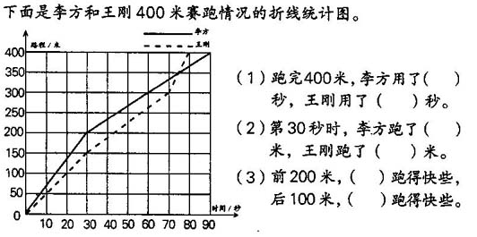
三、慎重选择，择优录取。（共5分）
1、5米长的花布做了6条同样大小的童裤，每条童裤用这块布的（ ）。
A、$\frac{5}{6}$米 B、 $\frac{1}{6}$ C、谁在乎
2、世界上第一个把圆周率的值精确到六位小数的数学家是（ ）。
A、刘徽 B、祖冲之 C、 欧几里德
3、今年“国庆七日长假”，陆老师想参加“千岛湖双日游”，哪两天去呢，陆老师共有多少种不同的选择？ （ ）
A、5种 B、6种 C、4种
4、右边的分数中：$\frac{5}{9}$、 $\frac{3}{7}$、 $\frac{12}{24}$、 $\frac{9}{11}$、$\frac{1}{3}$、$\frac{4}{5}$， 比 $\frac{1}{2}$大的有（ ）个
A、3个 B、4个 C、2个
5、下图中哪个图形的周长最长？ ( )

a cm

a cm a cm
A、正方形 B、圆 C、等边三角形

四、仔细推敲，判断对错。（共5分）
1、等式不一定是方程，方程一定是等式。 （ ）
2、在同一个圆中，圆心到圆上的距离处处相等。 （ ）
3、分母为8的最简分数共有4个。 （ ）
4、1千克的$\frac{3}{4}$和3千克的$\frac{1}{4}$相等。 （ ）
5、真分数都小于1，假分数都大于1。 （ ）

五、手脑并用，操作思考 。（每题1分，共5分）
（右下的方格图，每个方格的边长表示1分米。）
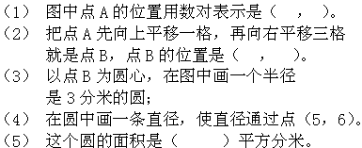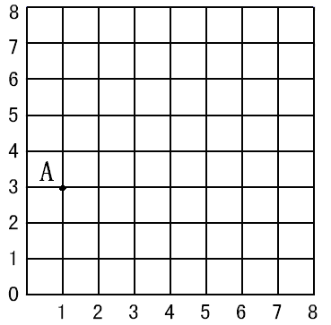
六、运用知识，解决问题。(第1～5题，每题5分；第6题选做A题满分3分，选做B题满分5分。)

1、只列方程不计算：
① 正方形的周长为14米 。 ②小刚今年12岁，比他的爸爸小
26岁，爸爸今年几岁？
2、小林和小军都到图书馆去借书，小林每6天去一次，小军每8天去一次，如果7月1日他们两人在图书馆相遇，那么下一次都到图书馆是几月几日？

3、五（3）班的同学在母亲节都表达了对妈妈的节日祝福。其中，$\frac{1}{3}$的同学送了鲜花，$\frac{1}{5}$的同学给了妈妈一个香香的吻，其余的同学都送上了自制的贺卡。送自制贺卡的同学占全班的几分之几？

4、一位杂技演员在悬空的钢丝上骑独轮车。独轮车车轮的直径是45厘米，从钢丝的一端到另一端，车轮正好滚动40圈。这根悬空的钢丝长多少米？

5、同学们一定都去过肯德基吧！，下图是某一时刻两家肯德基餐馆的营业情况。请你通过计算判断那一时刻哪家餐馆比较拥挤？

餐馆一 餐馆二
8米 84人 6米 36人

8米
12米
6、本题为选做题。A、B两题中任选一题解答，A、B两题都做只以A题评分。A题为3分，B题为5分。（选做B题全卷满分100分。）
A．(3分) 小方收集了一些邮票，他拿出邮票的一半还多1张送给小林，自己还剩36张。小方原来有邮票多少张？

B．（5分）一瓶果汁，第一次喝了所有果汁的一半少50毫升，第二次喝了剩下果汁的一半多25毫升，这时瓶中还剩125毫升。这瓶果汁原有多少毫升？

